Tilki Kitap Tanıtım Bülteni
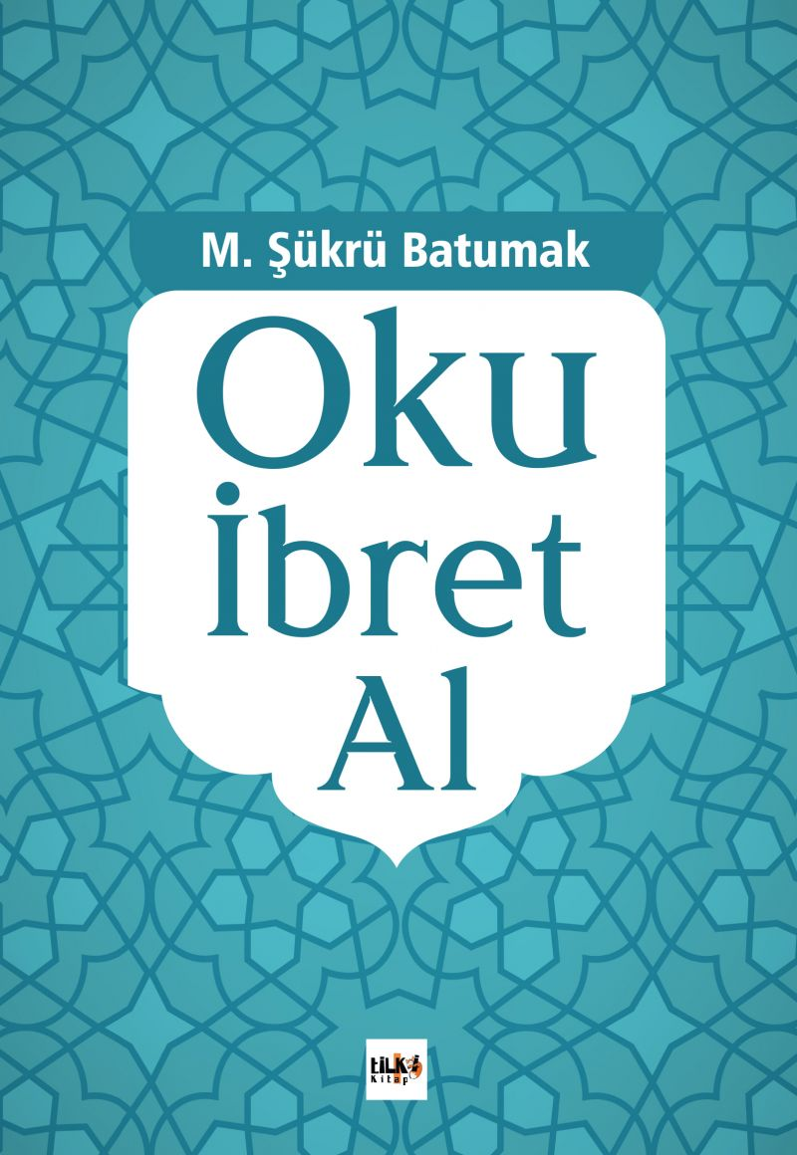 | Eser Adı: Oku İbret Al  Yazar Adı: M. Şükrü Batumak  Cilt Bilgisi: AMERİKAN  Kitap Dili: Türkçe  Eser Tipi: Orjinal  İç Sayfa: 2. HAMUR SB 60  Kapak: BRISTOL AMERİKAN 230  Yan Kapak: YOK  Selefon Türü: MAT SELEFON  Basım Tarihi: 2018  Sayfa Sayısı: 72  Kitap Boyutları: 135 X 195 mm  ISBN No: 9786057946058  Etiket Fiyatı: 265,00 TL  Editör Görevlisi: Dilan Tahincioğlu  Son Okumacı: Alev Sevgi  Mizanpajcı: Tuğçe Arıbaş  Kapak Grafikeri: Kamer Su
Kitap Tanıtım Yazısı : (Arka Kapak)

"Bu kubbenin içinde, gece ve gündüzün olduğunu nasıl bilirsin?""Sabah olduğu zaman kubbe beyazlaşır, gündüzün olduğunu anlarım. Güneş battığı zaman da Kubbe siyahlaşır, o zaman da gece olduğunu anlarım."
Kitabın detay sayfasına buradan ulaşabilirsiniz :
https://cocukyayinevi.com/kitaplar/m-sukru-batumak-oku-ibret-al-334.html
Tilki Kitap



